JH-199WL-TX/RX智慧型數位無線長距離報警系統
- 特性:
  - JH-199WL-RX報警接收戶數以255戶為限(可擴充至1023戶),報警戶之訊息傳遞採數位無線方式,迅速、確實、施工免配線,不用擔心線路故障或受破壞。
  - 警報戶與接收主機之傳輸採無線窄頻RF設計,傳輸距離達三公里以上。
  - 報警戶發生任何緊急狀況,啟動報警系統後,接收機能於8秒內獲知警報訊息,可縮短報警時間,嚇阻歹徒作案時機,以保障警報戶之生命財產安全。
  - 報警戶及接收主機皆可外接警報喇叭或警示燈,主機密碼共有(3^10)59049組安全密碼,不受干擾,安全性高可任意設定
  - 報警主機可配合(1)緊急(2)防火(3)防盜等三種方式啟動主機報警,可確實保障居家安全。
  - 報警戶之編號實際設定,可設定區分為四組,SW1為1-255戶(預設),SW2為256-511戶(選配),SW3為512-767戶(選配),SW4為768-1023戶(選配),每組報警戶報警主機之主密碼須一致(10PIN三態指撥開關)
  - 報警接收主機具有五組記憶裝置,能保存及顯示最新報五組警戶之編號。
  - 具不斷電裝置,不虞停電,主機採省電裝置,平時主機處於警戒狀態時僅耗電150ma MAX。
- 外觀簡介:
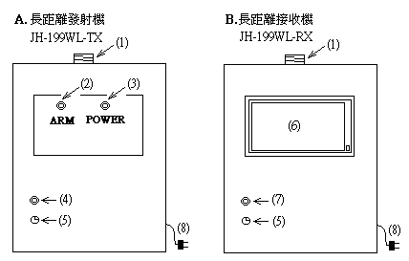
    - 天線座:連接固定天線用
    - ARM警報指示燈:啟動報警主機時指示燈亮,並具有記憶裝置
    - POWER開機電源指示燈:主機開機後電源指示燈亮
    - 緊急按鈕:啟動報警主機用
    - 電鎖:向右旋轉為開機(ON)主機處於警戒使用狀態;向左旋轉為關機(OFF)。欲消除主機任何狀況,請將電鎖先向左旋轉再向右旋轉。
    - 數位顯示器:
      - 右下角之方型LED為AC電源指示燈。
      - 平時警戒時顯示”SAFE”,當收到報警訊息時會立即顯示報警戶之編號
      - 具五組最新報警戶記憶裝置
    - 查詢按鈕:每按一次可查詢接收機己接收過之報警戶
    - AC110V電源輸入插頭
(注意:本機變壓器為110V/220V共用,出廠值為AC110V)
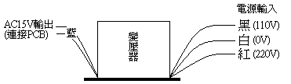

- 內部簡介
      - JH-199WL-TX:報警發射主機
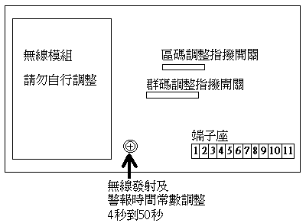
- 區碼調整指撥開關:2態8PIN,設定方法請參照戶別設定方式(參考第三頁)
- 群碼調整指撥開關:主密碼;3態10PIN,共有(3^10)59049組,安全性高。
- 端子座
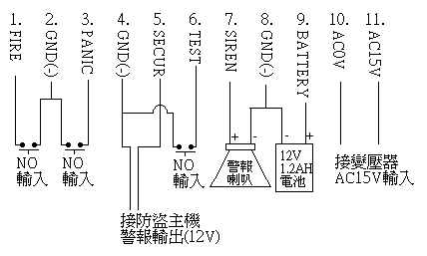
註:SECUR端子可配合各類型防盜主機使用,此端子接於警報輸出(+)位置,當防盜主機警報時可啟動報警系統

- JH-199WL-TX:區碼指撥開關調整方式,以二進制方式設定
- How to set the user number (Home Code) of transmitter in BCD way.
SW NO. | 1 | 2 | 3 | 4 | 5 | 6 | 7 | 8
ON | 1 | 2 | 4 | 8 | 16 | 32 | 64 | 128
OFF | 0 | 0 | 0 | 0 | 0 | 0 | 0 | 0

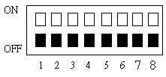
- 第一組 (即 1-255 戶) SW 1(預設值)
—發射機群碼指撥開關須與接收機第一組指撥開關一致
EX:
第一戶: 1=2^0=1
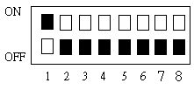
第177戶: 177=2^7+2^5+2^4+2^0=128+32+16+1
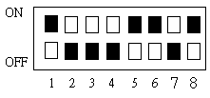
第255戶 255=2^7+2^6+2^5+2^4+2^3+2^2+2^1+2^0
=128+64+32+16+8+4+2+1
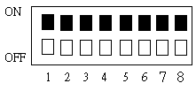
2.第二組 (即第256-511 戶 ) SW 2
—發射機群碼指撥開關須與接收機第一組指撥開關一致
EX.:
第256戶: 256-256=0
第340戶: 340-256=84=2^6+2^4+2^2=64+16+4
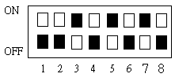
3. 第3組 (即第 512-767 戶) SW 3
—發射機群碼指撥開關須與接收機第一組指撥開關一致
EX.:
第513戶: 513-512=1=2^0=1
第 610戶: 610-512=98=2^6+2^5+2^1=64+32+2
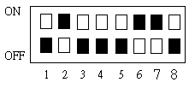
4. 第4組 (即768-1023 戶) SW4
—發射機群碼指撥開關須與接收機第一組指撥開關一致
EX.:
第 769戶: 769-768=1=2^0=1
第1023戶: 1023-768=255= 2^7+2^6+2^5+2^4+2^3+2^2+2^1+2^0
=128+64+32+16+8+4+2+1
      - JH-199WL-RX:報警接收主機
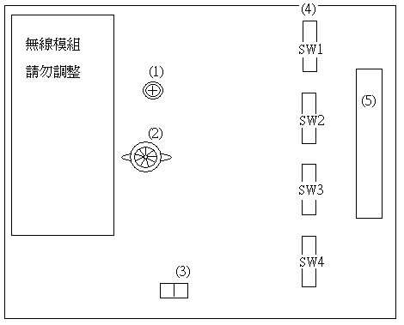
- 警報時間調整:5-80秒
- 蜂鳴器:當接收主機接收到報警訊息時,蜂鳴器會響,響的時間依VR調整時間而定
- AC15V輸入接線端子
- 群碼(主密碼)調整指撥開關: SW1為1-255戶(預設),SW2為256-511戶(選配),SW3為512-767戶(選配),SW4為768-1023戶(選配)
- 40PIN牛角接線座:連接顯示板用

- 操作說明
    - 設定報警戶之編號,依接收主機主密碼SW1,SW2,SW3,SW4,設定好報警主機之主密碼,主密碼不可相同(即SW1,SW2,SW3,SW4之密碼不可相同)。
    - 固定天線,警報喇叭或警示燈,電池並插上電源(AC110V)時,請先將主機電鎖置於ON位置,檢查JH-199WL-TX電源指示燈是否有亮,及JH-199WL-RX AC電源指示燈與顯示器是否顯示SAFE。
    - 一切按裝作業完成時,主機即處於警戒狀態。
    - 報警主機警報輸出時間及發射時間,可由VR調整。
    - 報警接收主機每接收一個報警訊息須間隔十秒後方可再接收下一個報警訊息。
    - 報警戶發生任何緊急狀況時可按下報警主機之緊急按鈕,報警接收主機能於五秒內接收報警訊息,迅速、確實,亦可外接防盜主機,火警主機等。
    - 主機欲復歸時只需將電鎖置於OFF再開啟至ON位置即可,操作簡單方便。
- 按裝注意事項
    - 按裝時務必將電線先固定好,以免信號衰減,影響傳輸距離。
    - 主機內部須裝置12V1.2AH電池,以免主機發射時因電力不足而破壞變壓器使用壽命。
    - 請勿置於潮濕及易污穢處,例如廚房等。
    - 按裝時請固離地面1.5米以上位置,並遠離變壓器、鐵架等。
    - 主機內部之電子產碞嚴禁自行調整,以免頻率偏移破壞主機功能。
    - 主機有任何異狀時請勿自行處理,請聯繫專業防盜公司維修。
    - 主機緊急按鈕欲觸發時,請按下約1秒即可。

